Modele:
RT-MAg-001/25 | – Rozdzielacz do próbek o otworze 25 mm, stal nierdzewna
RT-MAg-001/50 | – Rozdzielacz do próbek o otworze 50 mm, stal nierdzewna
RT-MAg-001/75 | – Rozdzielacz do próbek o otworze 75 mm, stal nierdzewna
Akcesoria:
RT-MAg-001/z25 | – Zbiornik odbiorczy z uchwytami do MAg-001/25, stal nierdzewna
RT-MAg-001/z50 | – Zbiornik odbiorczy z uchwytami do MAg-001/50, stal nierdzewna
RT-MAg-001/z75 | – Zbiornik odbiorczy z uchwytami do MAg-001/75, stal nierdzewna
Normy:
EN 932-1, EN 932-2, ASTM C702
Opis:
Skrzynki typu Riffle służą do uzyskiwania reprezentatywnych próbek zredukowanych do badań poprzez podzielenie kruszywa na dwie równe, jednorodne ilości. Dostarczany w komplecie z trzema naczyniami odbiorczymi z uchwytami. Wykonany w całości ze stali nierdzewnej, która umożliwia podgrzewanie i pracę z gorącymi materiałami, takimi jak mieszanka asfaltowa. |  | 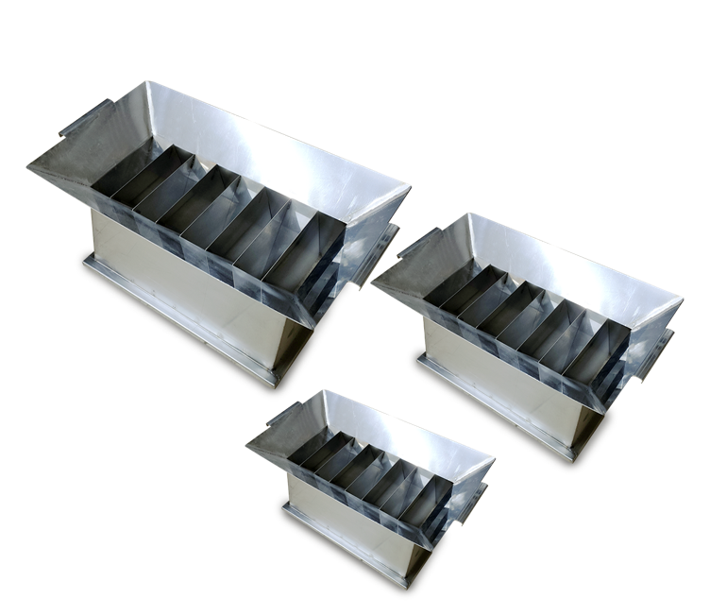 | 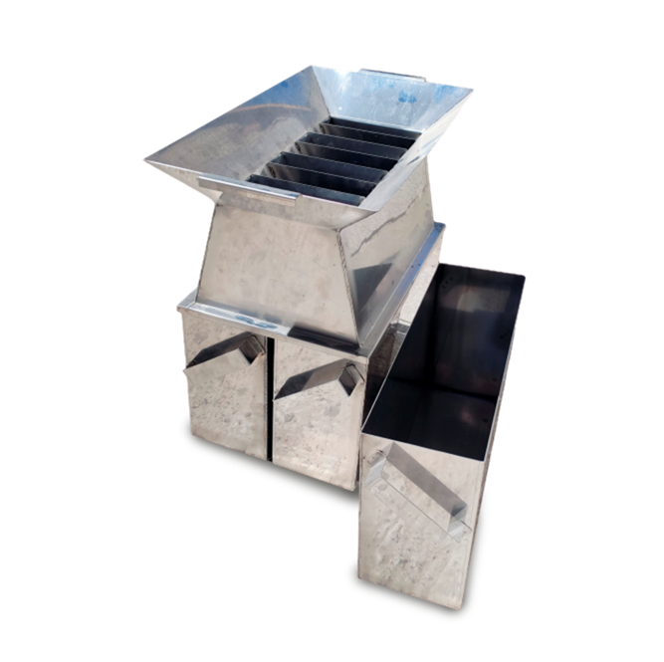
Specyfikacja techniczna:
 | RT-MAg-001/25 | RT-MAg-001/50 | RT-MAg-001/75
Szerokość szczeliny | 25 mm | 50 mm | 75 mm
Liczba slotów | 12 | 8 | 8
Waga przyrządu | 3.6 kg | 4.5 kg | 7.3 kg
Wymiary przyrządu (LxWxH) | 388x212x124 mm | 513x252x153 mm | 728x312x184 mm
Masa zbiornika odbiorczego | 1.9 kg | 3.2 kg | 3.5 kg
Wymiary zbiornika odbiorczego (LxWxH) | 336x100x180 mm | 431x120x255 mm | 631x150x170 mm

